ОТЧЕТ
ПО ЛАБОРАТОРНОЙ РАБОТЕ №3
дисциплины
«Персональная кибербезопасность»
Вариант

Выполнил:
Назаров Глеб Григорьевич
1 курс, группа ИНС-б-о-25-1
09.03.02 «Информационные технологии и сети», направленность (профиль) «Прикладное программирование в интеллектуальных информационных системах», очная форма обучения

_______________________________
(подпись)

Отчет защищен с оценкой ___________ Дата защиты__________________

Ставрополь, 2025 г.

Практическое занятие 3
«Средства защиты информации»

Поставить защиту от редактирования на нескольких документах.

Теоретическая часть

Защита информации – это комплекс мероприятий, направленных на обеспечение важнейших аспектов информационной безопасности (целостности, доступности и, если нужно, конфиденциальности информации и ресурсов, используемых для ввода, хранения, обработки и передачи данных).
В практической работе предполагается наличие неких файлов, которые содержат информацию, в которую нельзя вносить несанкционированные изменения. Самым понятным и простым способом защиты информации в этом случае будет установка на эти файлы паролей. Сделать это можно разными средствами и способами.
Не все способы паролирования файлов подходят для защиты и передачи важной коммерческой информации, т.к. взломать такие пароли не сложно. Но, тем не менее, защитить важную информацию от случайного редактирования этими способами вполне возможно.
Например, чтобы определённый документ мог распространяться среди сотрудников в режиме «только для чтения» без возможности внесения изменений сотрудниками, которые не знаю пароль, допускающий редактирование документа.

Практическая часть

Защитить от редактирования приказ о приёме на работу.
- Загрузить из открытых источников и заполнить произвольными данными приказ о приёме на работу (рис. 1).
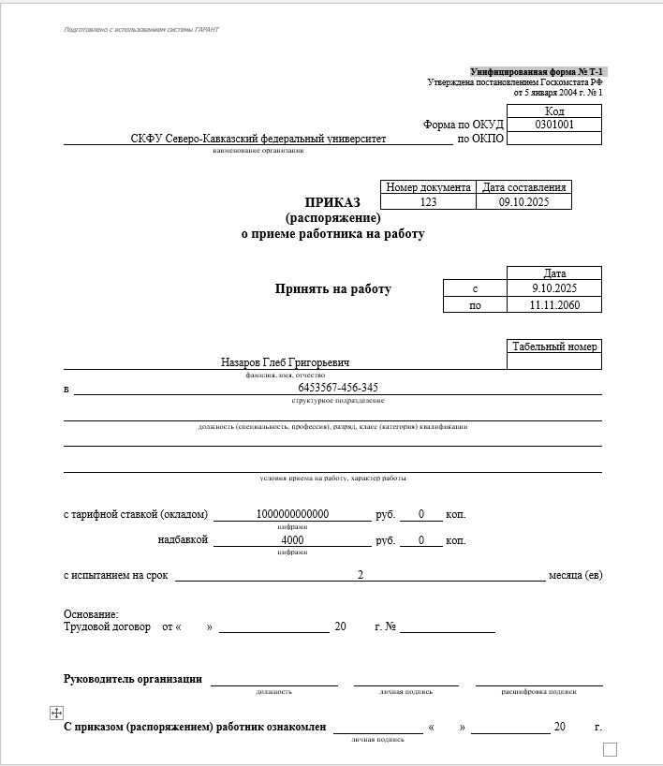
Рис.1. Пример приказа о приёме на работу.

- Стандартными средствами MS Word произвести постановку защиты от редактирования сформированного документа (рис. 2).

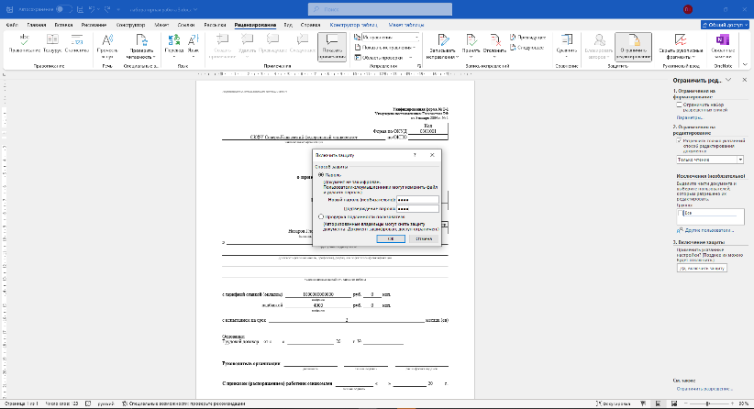

Рис.2. Модуль защиты документа во вкладке «Рецензировние», Выбор ограничений редактирования, Установка пароля

- Проверить работоспособность защиты от редактирования.
- Для внесения изменений отключить защиту от редактирования, нажав на соответствующую кнопку меню (рис.4 а,б).
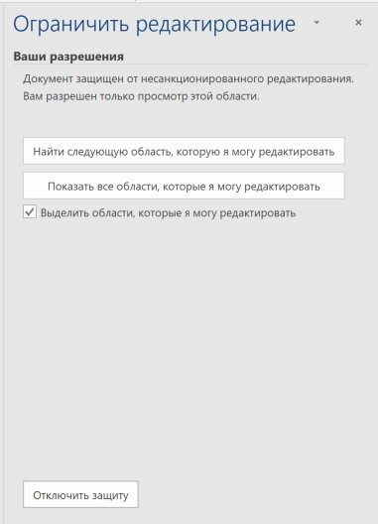
Рис.4.а. Снятие защиты в меню ограничений редактирования.

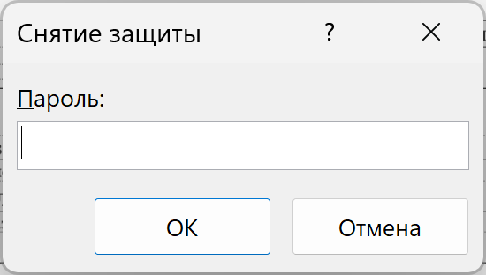

Рис.4.б. Снятие защиты с помощью пароля.

Самостоятельная работа
Провести защиту от редактирования табличного документа (рис. 5) расчетной ведомости заработной платы (загруженной из открытых источников и заполненной произвольными данными).

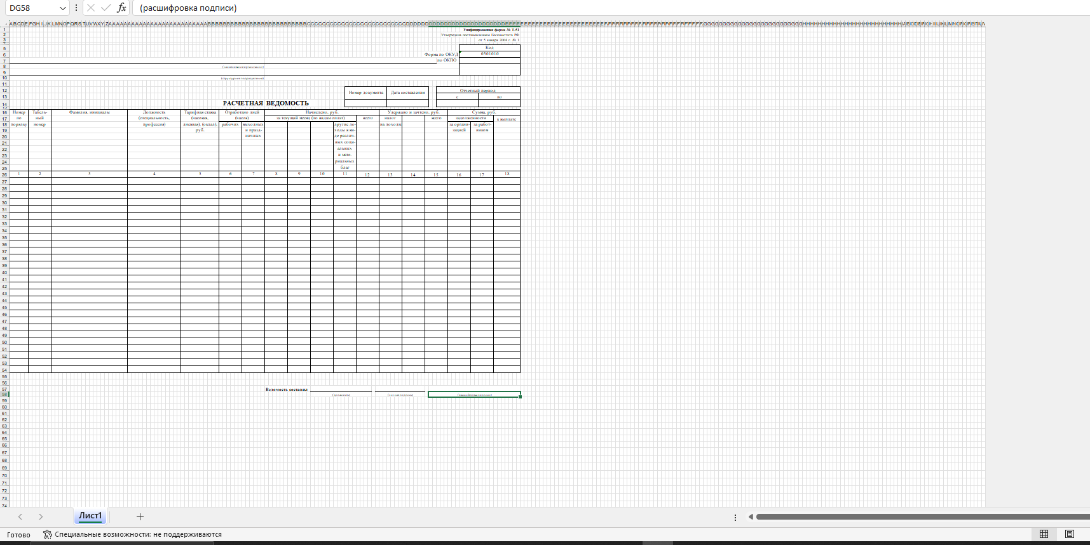

Рис.5. Пример расчетной ведомости.

